daily logistics.

INFORME DE CONSUMO DE RECURSOS
Medición con volumen real y proyección por cliente a 5 años, para paquetes de precios y cotización de hosting

Dato | Detalle
Documento | Informe técnico-comercial · versión 1.0
Fecha | 9 de octubre de 2026
Base de la medición | Prueba de volumen sobre la empresa demo, 8 y 9 de octubre de 2026
Dirigido a | Dirección, definición de paquetes de precios y cotización de infraestructura

1. Resumen ejecutivo
Un cliente tipo cuesta poco en procesamiento; lo que crece con el tiempo es su base de datos: ≈ 145 MB por mes de operación, hasta 8,5 GB al quinto año si su volumen se mantiene. Ese crecimiento, la memoria que pide y los servicios que se cobran por unidad son lo que hay que trasladar al precio.
Indicador | Valor por cliente tipo
Volumen mensual medido | ≈ 23.000 documentos (≈ 490.000 registros con sus líneas, kárdex y contabilidad; incluye maestros, por lo que es conservador)
Base de datos | 20 MB fijos + 145 MB por mes
Base al año 1 / 3 / 5 | 1,7 / 5,1 / 8,5 GB (escenario B, +3 % mensual: 2,0 / 9,0 / 23,1 GB)
Caché de RAM recomendada al año 5 | 2,1 GB (B: 5,8 GB)
CPU promedio en horario laboral | 0,05 → 0,08 vCPU en 5 años (B: 0,46 vCPU)
Respaldos al año 5 (30 días) | 26 GB (B: 69 GB)

Con 10 clientes, un servidor de 4 vCPU y 8 GB cubre el primer año; al quinto año pide 32 GB de RAM y 114 GB de disco. La prueba también mostró que la aplicación escala solo si se mantienen los índices y la paginación agregados en esta revisión.

2. Ambiente medido y metodología
Las cifras salen de una prueba real sobre la empresa demo, no de estimaciones de catálogo. Todos los registros se crearon por la API, con las mismas reglas que usa un usuario: inventario con bloqueo de filas, kárdex, numeración, trazabilidad, contabilidad automática y TMS.
Elemento | Valor
Equipo de prueba | Portátil Windows 11, 15,3 GB de RAM, Docker Desktop (WSL2)
Servicios de Daily | API FastAPI (1 proceso), PostgreSQL, frontend Vite, Redis, pgAdmin
Arquitectura de datos | Un esquema de PostgreSQL por cliente dentro de una sola base
Empresa medida | «demo», 6 bodegas (Bogotá, Medellín, Cali, Barranquilla, Bucaramanga, Pereira)
Duración de la carga | ≈ 14 horas efectivas, 8 y 9 de octubre de 2026
Medición | docker stats, docker system df, estadísticas de PostgreSQL, tiempos de respuesta de la API

• El frontend corre en modo desarrollo; en producción se sirve como archivos estáticos y su CPU es casi nula.
• Todos los registros tienen fecha de la prueba; en la vida real se reparten en el tiempo (no cambia el peso).
• Memoria y CPU por cliente se proyectan desde el volumen medido; deben validarse con monitoreo en los 3 primeros meses de producción.

3. Datos inyectados en la prueba de volumen
La empresa demo pasó de 2.569 a 492.674 registros en 67 tablas (32 con 5.000 filas o más). Cada proceso arrastra varias tablas: una recepción escribe la cabecera, sus líneas, el inventario por ubicación, el kárdex, los eventos de trazabilidad y el comprobante contable.
Proceso | Documentos creados | Registros generados en otras tablas
Maestros | 5.000 productos, 5.212 lotes, 4.253 ubicaciones, 5.005 proveedores, 5.010 clientes | 11.008 empaques
Flota y personal | 806 vehículos, 1.004 conductores, 60 operarios con carné | 1.004 colaboradores
Compras | 5.009 órdenes de compra, 5.172 recepciones | 17.564 líneas de OC, 18.096 líneas de recepción
Pedidos y despachos | 6.517 órdenes, 6.393 pickings, 5.794 despachos | 15.459 líneas, 14.997 de picking, 13.630 de despacho
Transporte (TMS) | 5.135 viajes | 20.497 eventos GPS, 4.310 POD, 4.304 costos, 307 paradas
Ventas en línea | 1.512 pedidos de canal | 3.009 líneas, 101 consolidados, 122 cargues
Punto de venta | 5.000 ventas en 116 turnos | 12.271 líneas, 5.000 pagos, 252 devoluciones
Control | 341 conteos, 1.002 traslados, 500 devoluciones de clientes | 5.103 posiciones contadas
Personal (WFM) | 5.102 jornadas | 5.102 tramos
Inventario y trazabilidad | — | 76.430 movimientos de kárdex, 47.261 eventos, 28.071 filas de existencias
Contabilidad automática | — | 16.737 comprobantes (48.975 líneas), 5.000 facturas electrónicas

Para la proyección se toma este volumen como un mes de operación de un cliente mediano: unas 5.000 compras, 5.000 pedidos despachados, 5.000 viajes y 5.000 ventas POS por mes.

4. Consumo actual por componente
Con la demo cargada, Daily usa ≈ 1,35 GB de RAM y 352 MB de disco propio. El resto del espacio que muestra Docker no es de Daily: restos de compilaciones y la otra aplicación del equipo.

Memoria y CPU (en reposo, ~490.000 registros)
Servicio | Función | RAM | CPU | ¿Va a producción?
dl_backend | API y procesos de fondo (canales, tareas, mapa) | 456 MB | 11 % | Sí
dl_postgres | Base de datos de todos los clientes | 395 MB | 2 % | Sí (o servicio administrado)
dl_pgadmin | Consola de administración de la base | 307 MB | 0 % | No
dl_frontend | Pantallas en modo desarrollo | 192 MB | 17 % | No: archivos estáticos
dl_redis | Caché y colas | 3 MB | 1 % | Sí

Durante la carga (≈ 3 operaciones completas por segundo) la API llegó al 100 % de un núcleo y PostgreSQL al 40–80 % de otro: ese es el techo actual de un solo proceso de API.

Disco (volúmenes de Docker, 4 GB en total)
Volumen | Tamaño | A qué corresponde
daily_logistics_dl_postgres_data | 346 MB | Base de Daily: 227 MB de datos + registro de transacciones y catálogos
daily_logistics_dl_uploads_data | 6 MB | Fotos, planos y archivos subidos en Daily
control-inventarios_postgres_data | 425 MB | Base de la otra aplicación (no es de Daily)
2 volúmenes anónimos en uso | 731 MB | Dependencias de contenedores en ejecución
ci_frontend_nm y ~25 anónimos sin uso | ≈ 2,7 GB | Restos de compilaciones anteriores; se pueden borrar

Aparte, Docker guarda 7,7 GB de imágenes y 8,2 GB de caché de compilación de ambas aplicaciones; no crecen con los datos de los clientes.

5. Peso de la base por módulo
Un mes de operación del cliente tipo ocupa ≈ 145 MB en la base, índices incluidos (el esquema de la demo pasó de 20,6 a 166 MB). El 58 % es WMS y el 18 %, la contabilidad que se genera sola.
Módulo | Registros | Peso total (MB) | Datos sin índices (MB) | Tablas
WMS (inventario, kárdex, documentos) | 310.604 | 93,5 | 50,4 | 65
Contabilidad automática | 103.258 | 28,5 | 14,8 | 39
Tablas heredadas vacías y catálogos | 1.059 | 11,7 | 0,4 | 379
TMS (viajes, GPS, POD) | 36.768 | 11,2 | 6,8 | 20
Punto de venta | 23.024 | 6,8 | 4,9 | 9
Canales de venta | 10.062 | 3,4 | 2,1 | 7
Personal (WFM) | 10.277 | 2,6 | 1,1 | 6
Conductores | 2.021 | 2,0 | 0,9 | 30

• Costo fijo por cliente: ≈ 20 MB (cada empresa crea su esquema con 555 tablas, la mayoría vacías).
• Costo variable: ≈ 6,3 MB por cada 1.000 documentos operativos.
• Archivos: crecen con fotos de estanterías, planos y POD con foto (la carga de prueba no lleva fotos).
• Copia de seguridad comprimida: ≈ 10 % del tamaño de la base (15 MB para la demo completa).

6. Rendimiento con el volumen cargado
Tras las correcciones, las pantallas principales responden en menos de 2 segundos con un mes completo de datos.
Pantalla | Antes | Después | Cambio aplicado
Maestro de productos | 26 s | 1,9 s | Empaques en una sola consulta
Conductores | 18 s | 0,3 s | Cuatro consultas en total, no cuatro por conductor
Recepciones | 7 s | 0,5 s | 500 más recientes + búsqueda en el servidor
Inventario (stock) | 6,5 s | 0,15 s | Paginación de 100 en el servidor
Ventas POS | 5,6 s | 1,7 s | Nombres cargados una vez por lista
Órdenes de compra | 5,4 s | 1,3 s | 500 más recientes + búsqueda
Vehículos | 4,4 s | 0,1 s | Viajes activos en una consulta
Creación de pedidos y viajes | hasta 15× más lenta | estable | 17 índices en llaves de detalle y viajes

Pendientes de optimizar: turnos POS (2,8 s), pedidos de canal (2,2 s) y la vista 3D de Bogotá (1,8 s).

7. Supuestos de crecimiento
El cliente tipo genera cada mes el volumen de la prueba y nada se borra: la base crece por acumulación. El escenario B añade un 3 % de actividad cada mes (un cliente que crece su operación; al mes 60 mueve 5,9 veces lo del mes 1).
Variable | Escenario A · volumen constante | Escenario B · +3 % mensual | Origen
Volumen mensual | ≈ 23.000 documentos | ×1,03 cada mes | Prueba de volumen
Base por mes de volumen | 145 MB (datos + índices) | 145 MB × actividad del mes | Medido
Costo fijo por cliente | 20 MB | 20 MB | Medido (esquema vacío)
Disco | Base × 1,3 + 5 MB/mes de archivos | Igual | Medido: 346 MB en disco para 227 MB
RAM de base recomendada | 25 % de la base, mínimo 128 MB | Igual | Regla usual de caché de PostgreSQL
CPU promedio | 0,05 vCPU, +10 % por duplicación de historia | 0,05 vCPU × actividad | Medido: 1 vCPU ≈ 3 operaciones/s
CPU pico | 6 × el promedio | 6 × el promedio | Supuesto
Respaldos | 30 copias diarias comprimidas al 10 % | Igual | Medido: 15 MB para 166 MB

La memoria del proceso de API (≈ 450 MB) es compartida por todos los clientes y crece con los usuarios simultáneos, no con los datos.

8. Proyección mes a mes por cliente
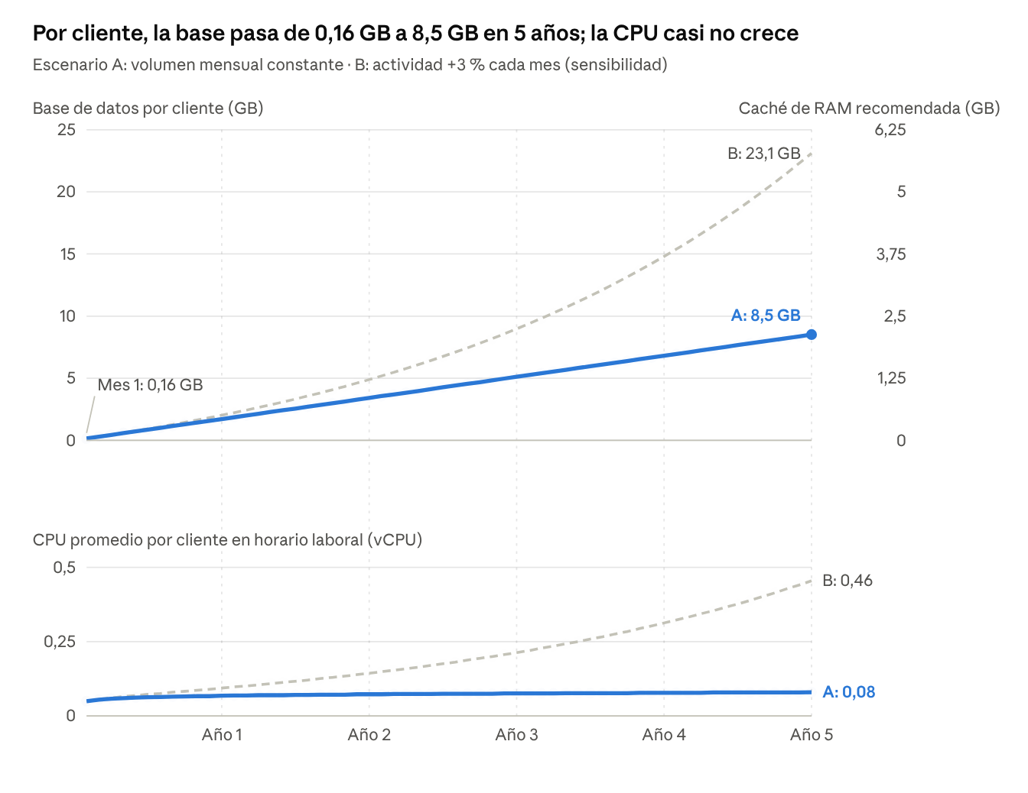
Con volumen constante, cada cliente suma ≈ 145 MB de base por mes: 1,7 GB al año 1, 5,1 GB al año 3 y 8,5 GB al año 5, con 2,1 GB de caché de RAM al final. La CPU promedio sube solo de 0,05 a 0,08 vCPU porque, con los índices, el costo depende de la actividad y no de la historia; en el escenario B crece con la actividad, hasta 0,46 vCPU.
El detalle de los 60 meses de ambos escenarios está en el archivo adjunto Proyeccion_Consumo_60_meses.csv (misma carpeta). Resumen por año:
Mes | Esc. | Base (GB) | Disco (GB) | Caché RAM (GB) | CPU prom. (vCPU) | CPU pico (vCPU) | Respaldos (GB)
1 | A | 0,16 | 0,21 | 0,12 | 0,050 | 0,30 | 0,48
12 | A | 1,72 | 2,29 | 0,43 | 0,068 | 0,41 | 5,16
24 | A | 3,42 | 4,56 | 0,85 | 0,073 | 0,44 | 10,25
36 | A | 5,12 | 6,83 | 1,28 | 0,076 | 0,46 | 15,35
48 | A | 6,82 | 9,10 | 1,70 | 0,078 | 0,47 | 20,45
60 | A | 8,52 | 11,36 | 2,13 | 0,080 | 0,48 | 25,55
1 | B | 0,16 | 0,21 | 0,12 | 0,050 | 0,30 | 0,48
12 | B | 2,03 | 2,71 | 0,51 | 0,094 | 0,56 | 6,09
24 | B | 4,89 | 6,53 | 1,22 | 0,144 | 0,86 | 14,68
36 | B | 8,98 | 11,98 | 2,25 | 0,213 | 1,28 | 26,94
48 | B | 14,80 | 19,75 | 3,70 | 0,313 | 1,88 | 44,41
60 | B | 23,11 | 30,84 | 5,78 | 0,455 | 2,73 | 69,32

9. Dimensionamiento de hosting por número de clientes
Con 10 clientes tipo, un servidor de 4 vCPU y 8 GB alcanza el primer año; al quinto año la memoria pide 32 GB porque la base acumula historia. La CPU casi no crece: escalan la memoria y el disco.
Clientes | Momento | vCPU | RAM | Base + archivos | Respaldos (30 días)
1 | Año 1 | 2 | 4 GB | 2 GB | 5 GB
1 | Año 3 | 2 | 4 GB | 7 GB | 15 GB
1 | Año 5 | 2 | 8 GB | 11 GB | 26 GB
10 | Año 1 | 4 | 8 GB | 23 GB | 52 GB
10 | Año 3 | 4 | 16 GB | 68 GB | 154 GB
10 | Año 5 | 4 | 32 GB | 114 GB | 256 GB
50 | Año 1 | 8 | 32 GB | 115 GB | 258 GB
50 | Año 3 | 8 | 128 GB | 341 GB | 768 GB
50 | Año 5 | 8 | 128 GB | 568 GB | 1,3 TB

Escenario B (+3 % mensual): 10 clientes piden 8 vCPU, 64 GB y 308 GB de base al año 5; con 50 clientes ningún servidor único alcanza al año 5 (≈ 300 GB de RAM): hay que repartir clientes en varias bases o archivar la historia antigua.
Regla de cálculo: vCPU = clientes × CPU promedio × 1,5 + 1. RAM = caché de base de todos los clientes + 0,5 GB por vCPU de API + 1 GB del sistema; ambos redondeados al tamaño estándar siguiente.

Elementos a cotizar además del servidor
• Base de datos administrada (PostgreSQL con respaldos automáticos), o el servidor más respaldos propios.
• Almacenamiento de archivos tipo objeto: si cada entrega lleva una foto de ≈ 300 KB son ≈ 1,3 GB por cliente al mes, nueve veces más que la base.
• Facturación electrónica DIAN: el proveedor tecnológico suele cobrar por documento (≈ 5.000 facturas POS y ≈ 1.200 notas o facturas de despacho por cliente al mes).
• Geocodificación de direcciones: servicio pago por dirección (≈ 1.500 pedidos de canal por cliente al mes); el gratuito no sirve para volumen productivo.
• Mapas base de un proveedor con licencia comercial.
• Dominio, certificado SSL, CDN para el frontend, correo transaccional y monitoreo con alertas.

10. Recomendaciones para los paquetes de precios
El costo de un cliente lo mueven el volumen de documentos y los meses de historia guardados, no el número de pantallas: conviene cobrar por volumen y por retención.
1. Cobrar por documentos operativos al mes, con topes por paquete (por ejemplo hasta 5.000, 25.000 y 100.000).
2. Incluir una retención en línea por paquete (por ejemplo 24 meses) y archivar lo anterior. Con 24 meses el cliente tipo se estabiliza en ≈ 3,5 GB de base y ≈ 0,9 GB de caché.
3. Cobrar aparte lo que tiene costo por unidad: facturas DIAN, geocodificación y almacenamiento de fotos de POD.
4. Separar los clientes grandes en su propia base; al año 5 uno solo del escenario B pide ≈ 6 GB de caché.
5. Validar con datos reales: medir los 3 primeros meses de los primeros clientes y ajustar estos factores.

Riesgos
• La proyección de CPU supone que se mantienen las optimizaciones de esta prueba; una pantalla nueva sin paginar o sin índices puede multiplicar el costo por cliente con la antigüedad.
• El esquema por cliente trae 555 tablas, la mayoría de módulos que Daily no usa; con cientos de clientes conviene recortarlo.
• Los procesos de fondo corren dentro del proceso de API; con muchos clientes conviene separarlos en un trabajador aparte.

